**MON PERSONNAGE İMAGİNAİRE**

Après avoir décrit un personnage imaginaire présent dans les livres, films ou dessins animés, c’est à vous maintenant d’inventer le vôtre.

Pour cela, faites preuve d’imagination en fabriquant ce personnage.

Tous les matériaux sont possibles : jouets, doudous, pâte à modeler, fruits, légumes, ustensiles de cuisine…etc.

Une fois votre personnage construit, prenez-le en photo puis décrivez-le, pas seulement physiquement mais en lui créant une personnalité, un caractère, une histoire…

Envoyez-moi vos créations que je puisse présenter ces personnages sur le site de l’école à l’ensemble de la classe.

Nous nous fixerons la date du 11 mai pour rendre ces productions (si possible sous format WORD).

A vous de jouer !

Pour vous aider dans ce travail, je me suis attelé à la tâche en m’appuyant sur une photo envoyée par une élève.

Voici le résultat. Il s’appelle Jean-Pierre…

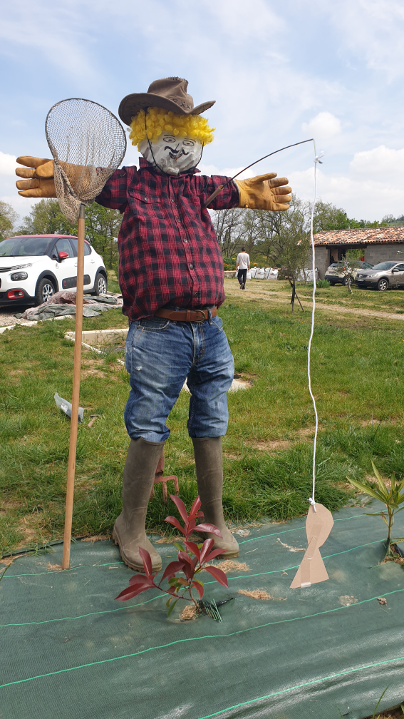

Je m’appelle Jean-Pierre.

Je suis quelqu’un de calme, paisible et proche de la nature. Je reste à l’extérieur toute la journée. Mes cheveux frisés ont d’ailleurs la couleur du soleil.

Avec mes bottes, mes gants, ma chemise à carreaux, ma fourche et mon chapeau, j’ai la panoplie du parfait fermier.

Ma présence empêche les oiseaux de venir picorer les graines que je sème. Ma fine moustache et mon teint pâle doivent me donner un air sévère et les épouvanter je suppose.

En réalité, j’ai toujours le sourire aux lèvres et garde la joie de vivre.

Mais ce que j’apprécie par-dessus tout, c’est me détendre en allant pêcher. A l’aide de ma canne et de mon épuisette, je suis sûr d’attraper des poissons. D’autant plus que poireauter ne me dérange absolument pas. J’ai appris à être patient ces derniers temps…